Samodzielny Publiczny Zakład
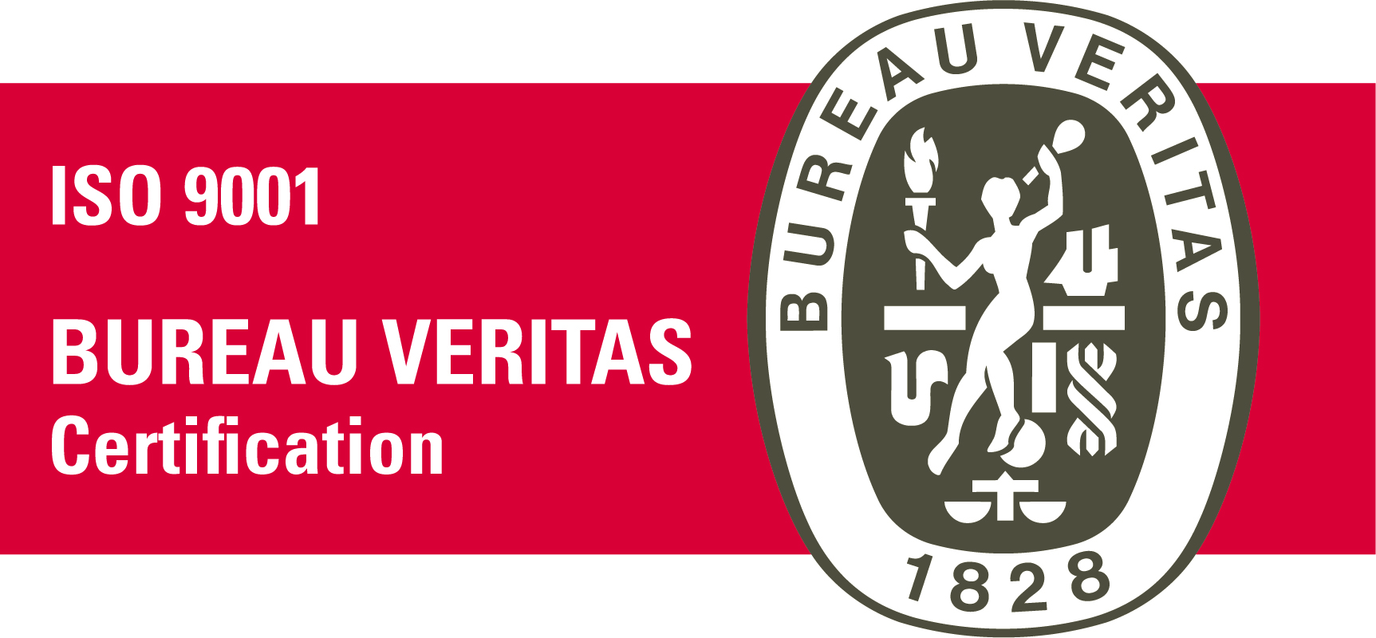
Opiekuńczo - Leczniczy

34 –370 Rajcza ul. Ujsolska 35

Tel. 33 8643114, Fax 33 8643120
____________________________________________________________________________________________________________________________________________________________________________________________________________________________________________________________________________________________________________________________________________________________________________________________________________________________________________________________________________________________________________________________________________________________________________________

Sprawa numer 10/2015 Rajcza, dnia 2015-12-31

Dotyczy:

Postępowania o udzielenie zamówienia publicznego pn. dostawę pielucho majtek do SPZOL w Rajczy przez okres 23 miesięcy, czyli od 01.02.2016 r. do 31.12.2017 r.

Zamawiający na podstawie art. 38 ust. 2 ustawy z dnia 29 stycznia 2004 r. Prawo zamówień publicznych (tekst. jedn. Dz. U. z 2013 r., poz. 907 ), zamieszcza wyjaśnienia wraz z treścią zapytań:

Pytanie nr 1:

W nawiązaniu do postępowania przetargowego (numer sprawy 10/2015) zwracam się z prośbą o informację, czy szacunkowa wartość przetargu jest mniejsza czy też większa niż kwoty określone w przepisach wydanych na podstawie art. 11 ust. 8 PZP?

Odpowiedź na pytanie nr 1:
Mniejsza

